REŠIVE ORGANSKE KISIKOVE SPOJINE
Učb. str. 96-98
1.
Ime spojine | Racion. form. | Vrsta o.k.sp. | Funkc. Sk. | Upor./nahaj.
Dietil eter | CH₃CH₂O CH₂CH₃ | Eter | -O- | narkoze
Propan 1,2,3 | 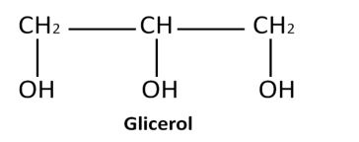 | alkohol | -OH | maščobe
metanal | H-CHO | aldehid | -CHO | polimeri
propanon | CH₃COCH₃ | keton | -CO- | Topilo lakov
Metanojska kislina | HCOOH | Alkanojska kislina | -COOH | Žleze mravelj in kopriv
propiletanoat | CH₃COOCH₂CH₂CH₃ | ester | -COO- | Vonj sadju

2. č (je keton)
3. a) primarni alkohol
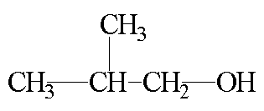
3. b) oksidacija c) pospeševanje k. r. (katalizator) č) iz rumene v zeleno
d) propanal CH₃CH₂CHO
4. vodna raztopina etanojske kisline
5. butanojska kislina + etanol etil butanoat
a) estrenje b) žveplova kislina, katalizator c) sadje
6. a) levo od COO maščobne kisline, desno glicerol
b) olinska, stearinska, oleinska
c) tekoča
d) dvojne vezi v maščobni kislini se pretrgajo, postopek se imenuje hidrogeniranje

